**Okresní kolo v požárním sportu**

Dne 1. 6. 2025 proběhlo Okresní kolo v Požárním sportu na stadionu v Nové Pace. V letošním roce byla účast sborů veliká. Družstev mužů bylo 14 a 13 družstev žen.

Díky velké účasti v okresním kole, postupují do krajského kola v kategorii mužů i žen 3 družstva. Postupujícími družstvy mužů jsou SDH Slatiny, SDH Pecka a SDH Hlásná Lhota. V kategorii žen postupují družstva SDH Slatiny, SDH Dobrá Voda a SDH Třebovětice.

Krajské kolo proběhlo 18. 6. na stadionu v Náchodě.

Na závěr bychom rádi poděkovali všem sponzorům, kteří tuto akci podpořili a také městu Nová Paka, které nám poskytlo svůj stadion. Děkujeme všem, kteří soutěžili, pomohli nebo se jiným způsobem zapojili do průběhu akce.

Sponzoři akce:

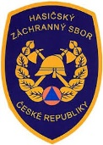 

Město Nová Paka

 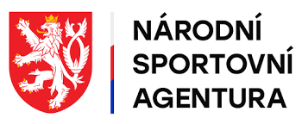

**Krajské kolo v požárním sportu**

I krajské kolo požárního sportu je již za námi. Chceme poděkovat našim SDH za reprezentaci našeho okresního sdružení.

Na mistrovství České republiky postupují pouze vítězové z každé kategorii. Za mužskou kategorii to je SDH Slatiny z OSH Jičín, z kategorie žen postoupilo SDH Bukovice (NA)

Oběma účastníkům přejeme hodně štěstí.

MČR v požárním sportu proběhne 15. - 17. 8. 2025 v Třebíči.